Памятка для воспитанников

Основные правила личной гигиены

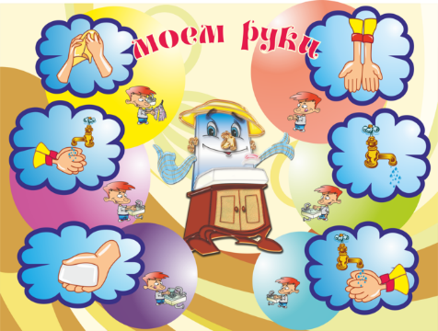
Правило первое

Соблюдение чистоты собственного тела необходимо регулярно и своевременно мыть кожу тела. Рекомендуется ежедневно принимать ополаскивающий душ с применением мыла
Правила личной гигиены предусматривают умывание лица утром и вечером, а руки следует мыть каждый раз, после соприкосновения с грязной поверхностью.

Правило второе

Идеальная чистота волос

Несмотря на длину, волосы, как короткие, так и длинные необходимо мыть не по расписанию, а по необходимости.
Сушить волосы следует весьма осторожно, аккуратно вытирая их полотенцем.
Правила личной гигиены включают в себя обязательное расчесывание волос каждое утро и каждый вечер.
Чужой расческой пользоваться нельзя.

